Министерство образования и науки Российской Федерации

Федеральное государственное бюджетное образовательное учреждение высшего образования

«Поволжский государственный технологический университет»

# Отчет

По лабораторной работе №1

«Выполнение программ на языке Python»

Выполнил: студент группы БИС-12  
 Комиссаров Андрей

Проверил: ассистент доцента кафедры ИБ

Ситников И. В.

Содержание

Лабораторная работа №1 1

Цель 3

Способ 1 4

Способ 2 5

Способ 3 6

Способ 4 7

Способ 5 8

Способ 6 9

# Цели работы

* изучение способов запуска программ на языке python
* повторение типов данных языка Python

# Способ 1

Запустить через Python GUI.

Написать все типы данных.

Все типы данных, написанные в python IDE (рис. 1)

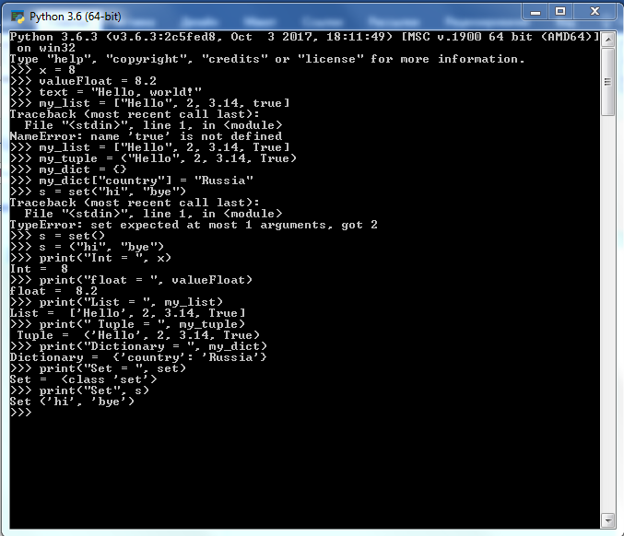

Рис. 1

# Способ 2

Создать файл index.py.

Запустить через командную строку.

Все типы данных написание на языке python, записаные в файл index.py и запущенные с помощью терминала командой python index.py(рис. 2)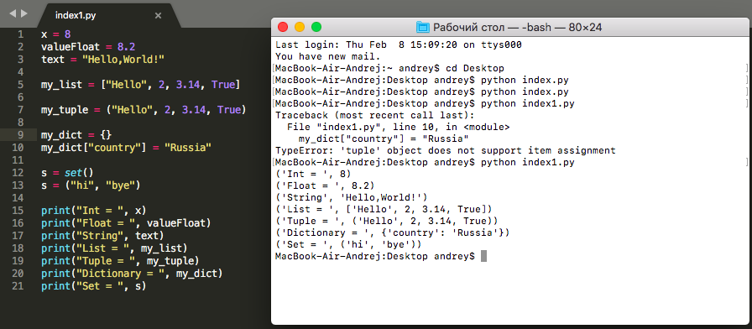

Рис. 2

# Способ 3

Запустить интерператор через командную строку.

Написать все типы данных.

В командной строке запущен интерпретатор python и в нем записаны типы данных яызка python(рис. 3)

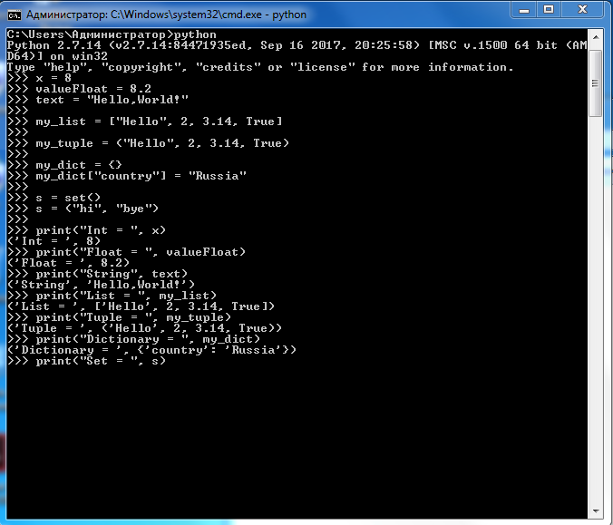

Рис. 3

# Способ 4

Запустить через VS

Программа с типами данных, запущена через MS Visual Studio(рис. 4)

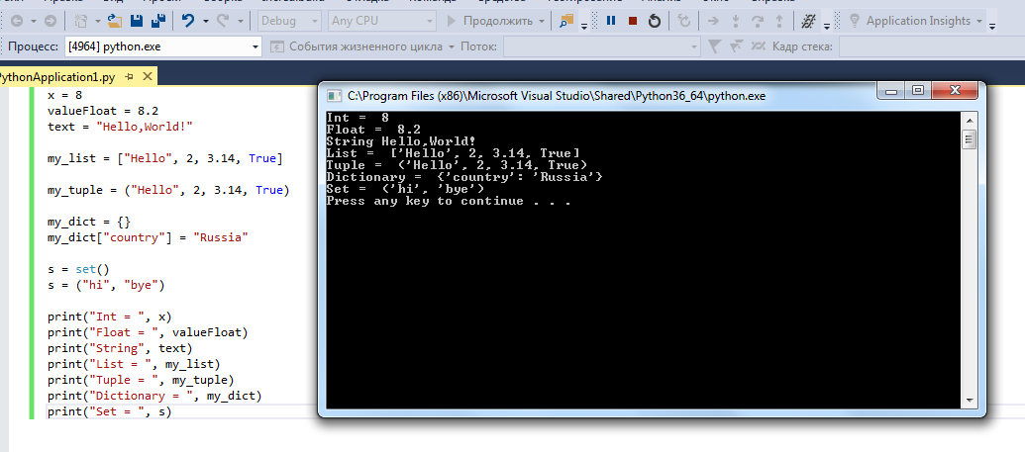

# Способ 5

Рис. 4

Запуск интерпретатора python в терминале в OC Linux (рис. 5)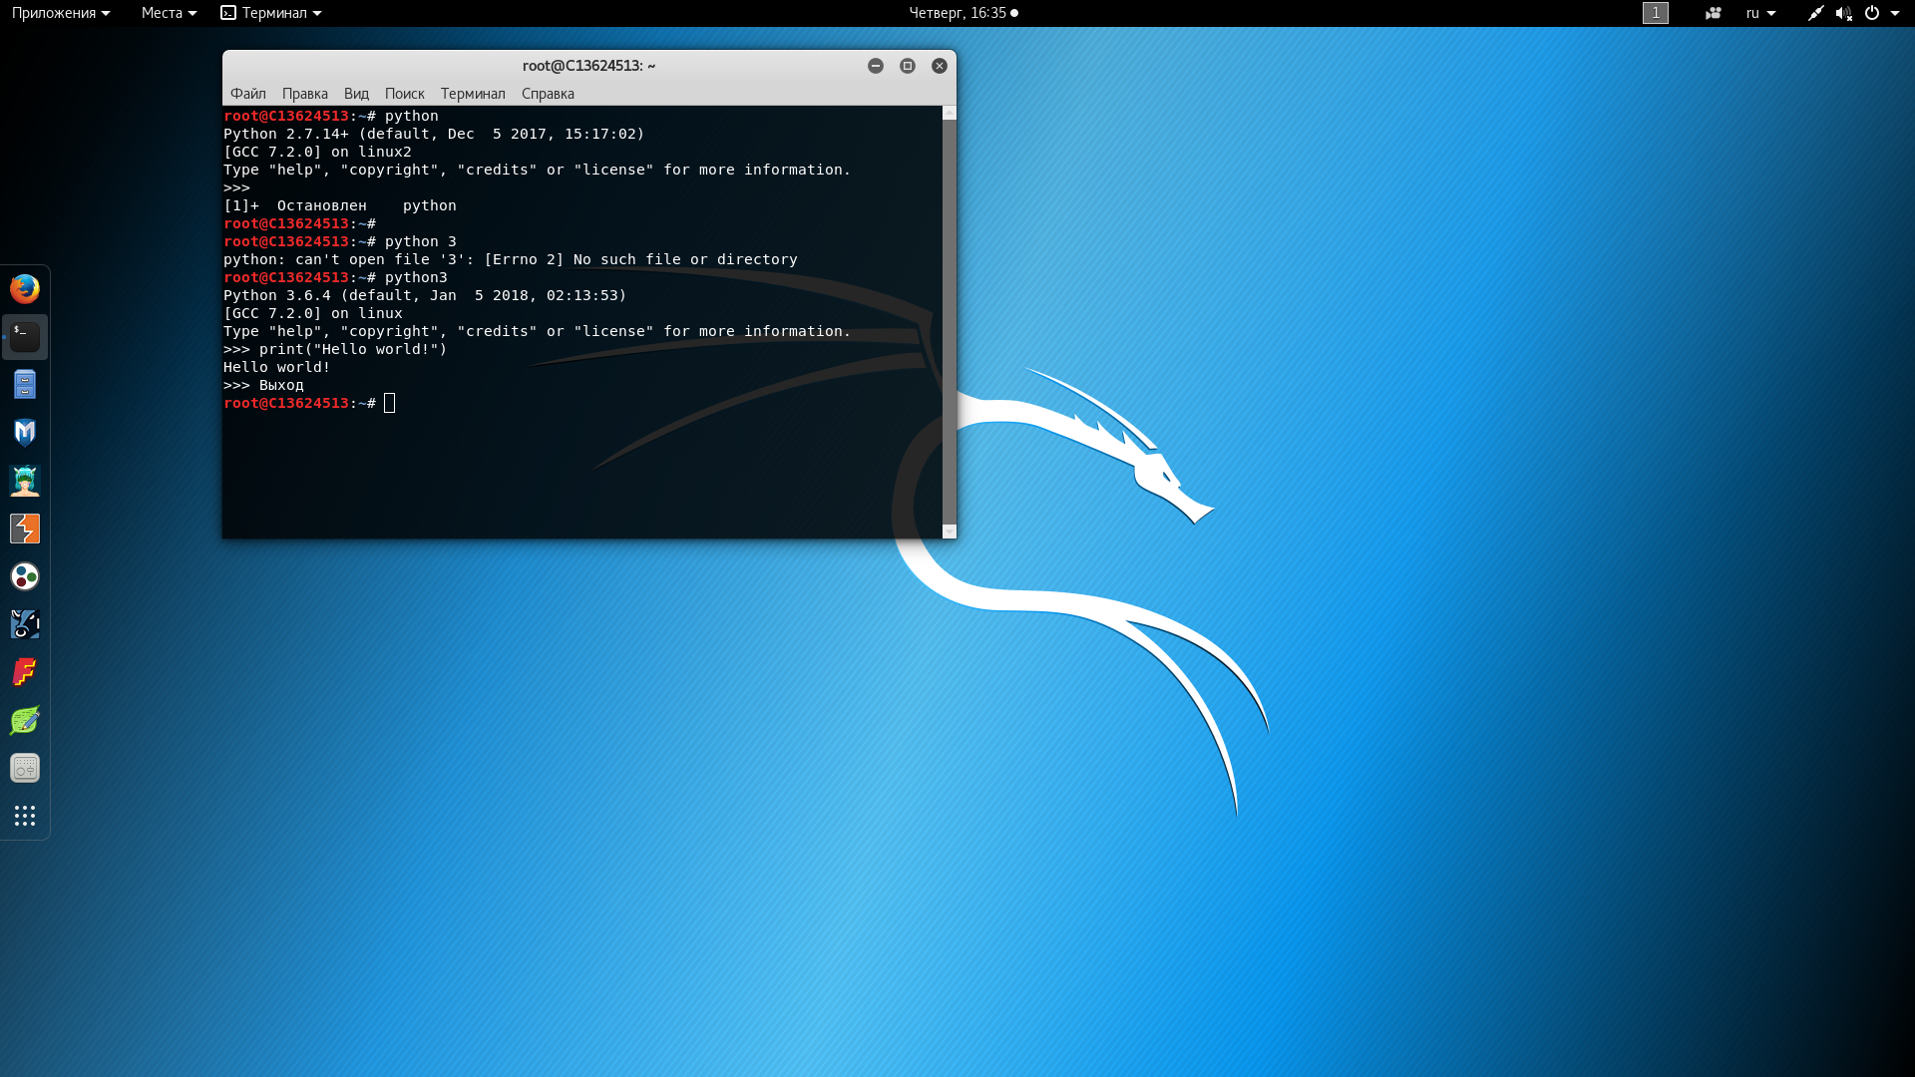

Рис. 5

# Способ 6

Запуск программы Hello World , через программу Anacondaz (рис. 6)

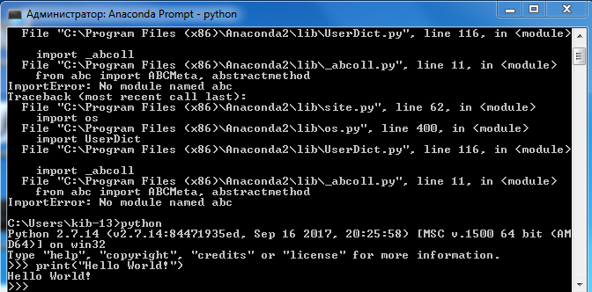

Рис. 6

# Вывод

Научился запускать программы на языке python разными способами.

Повторил типы данных.